高一下学期3月月考数学试题
一、选择题
1．．如图是某一几何体的三视图，则这个几何体的体积为（ ）
A．4 B．8 C．16 D．20
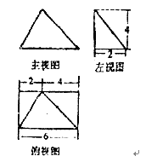
【答案】C
2．一个几何体按比例绘制的三视图如图12－5所示(单位：m)，则该几何体的体积为( )
A．4 m³ B． m³ C．3 m³ D． m³
图12－5
图12－6
【答案】C
3．一个体积为12的正三棱柱的三视图如图所示，则这个三棱柱的侧视图的面积为( )
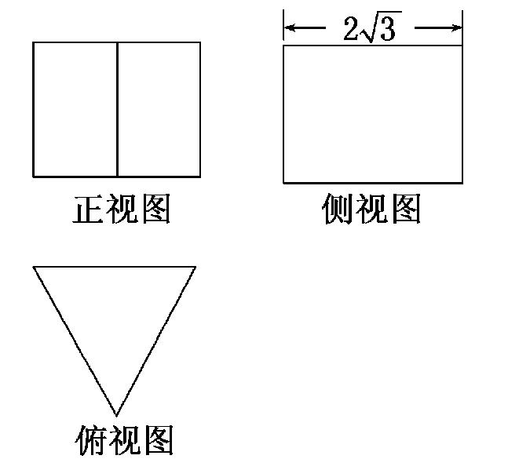
A．6 B．8
C．8 D．12
【答案】A
4．在一个几何体的三视图中，正视图和俯视图如图12－2所示，则相应的侧视图可以为( )
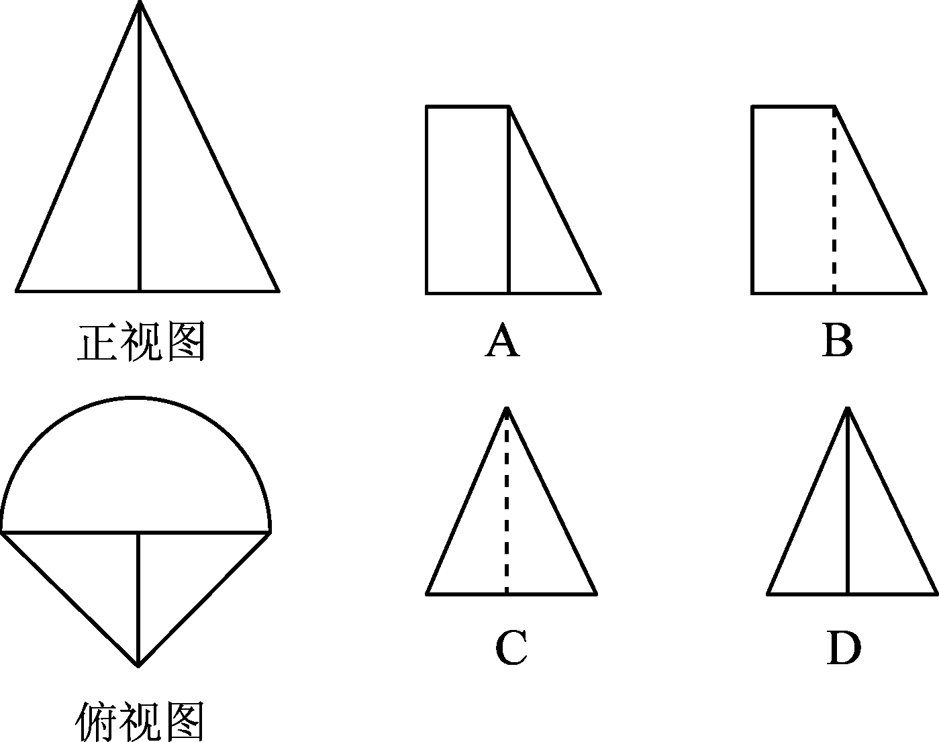
图12－2 图12－3
【答案】D
5．某几何体的三视图如图所示，则它的体积是（ ）
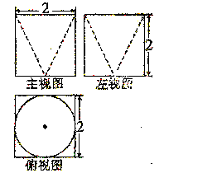
A． B．8- C． D．
【答案】A
6．如图12－5，在多面体ABCDEF中，已知平面ABCD是边长为3的正方形，EF∥AB，EF＝，且EF与平面ABCD的距离为2，则该多面体的体积为( )
图12－5
A． B．5
C．6 D．
【答案】D
7．已知六棱锥的底面是正六边形，
平面.则下列结论不正确的是（ ）
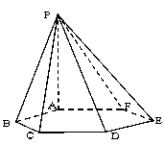
A．平面
B．平面
C．平面
D．平面
【答案】D
8．高为的四棱锥S－ABCD的底面是边长为1的正方形，点S、A、B、C、D均在半径为1的同一球面上，则底面ABCD的中心与顶点S之间的距离为( )
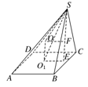
A． B．
C． D．
【答案】A
9．如右图，一个简单空间几何体的三视图其主视图与左视图都是边长为的正三角形,其俯视图轮廓为正方形，则其体积是（ ）
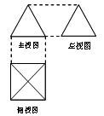
A． B． C． D．
【答案】C
10．下列四个几何体中，各几何体的三视图有且仅有两个视图相同的是（ ）
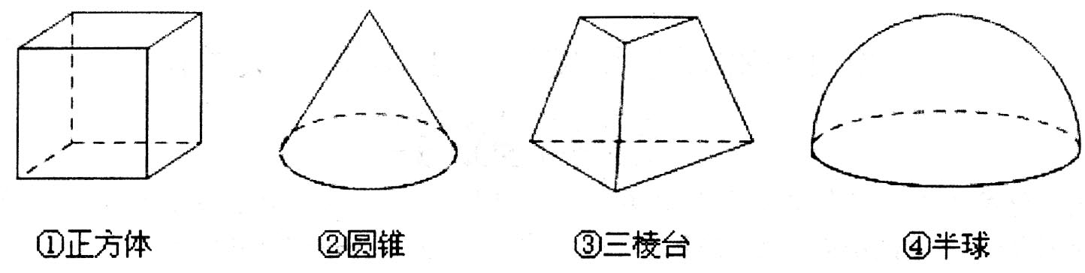
A．①② B．②③ C．②④ D．①③
【答案】C
解析：①的三个视图都相同；②的主视图与左视图相同，与俯视图不同；③的三个视图互不相同；④的主视图与左视图相同，而与俯视图不同。
11．下列四个几何体中，各几何体的三视图有且仅有两个视图相同的是（ ）
A．①② B．②③ C．②④ D．①③
【答案】C
解析：①的三个视图都相同；②的主视图与左视图相同，与俯视图不同；③的三个视图互不相同；④的主视图与左视图相同，而与俯视图不同。
12．如图，某简单几何体的正（主）视图与侧（左）视图都是连长为1的正方形，且其体积为，则该几何体的俯视图可以是 ( ）
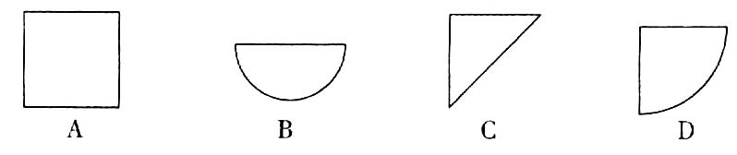
【答案】D

II卷
二、填空题
13．一个几何体的三视图如图12－10所示，则该几何体的体积等于________．
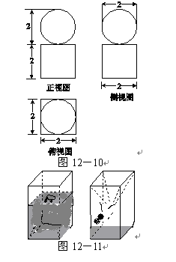
【答案】8＋π
14．盛有水的圆柱形容器的内壁底面半径为5 cm，两个直径为5 cm的玻璃小球都浸没于水中，若取出这两个小球，则水面将下降________ cm.
【答案】
15．正三棱锥P－ABC高为2，侧棱与底面所成角为45°，则点A到侧面PBC的距离是 ．
【答案】
16．在空间直角坐标系中，已知点A（1，0，2），B（1，-3，1），点M在y轴上，且M到A与到B的距离相等，则M的坐标是 。
【答案】（0，-1，0）

三、解答题
17．如图，已知平面是圆柱的轴截面（经过圆柱的轴的截面），BC是圆柱底面的直径，O为底面圆心，E为母线的中点，已知
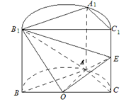
(I））求证：⊥平面；
(II）求二面角的余弦值．
(Ⅲ）求三棱锥的体积.
【答案】依题意可知， 平面ABC，∠＝90°，
空间向量法 如图建立空间直角坐标系，因为＝4，
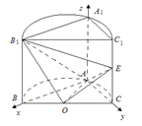
则
(I），
，∴，∴
， ∴，∴
∵ 平面 ∴ ⊥平面
(II） 平面AEO的法向量为，设平面 B₁AE的法向量为
， 即
令x＝2，则
∴
∴二面角B₁—AE—F的余弦值为
(Ⅲ）因为，∴， ∴
∵，
∴
18．已知三棱锥P－ABC中，PA⊥平面ABC，AB⊥AC，PA＝AC＝AB，N为AB上一点，且AB＝4AN，M，S分别为PB，BC的中点．
(1)证明：CM⊥SN；
(2)求SN与平面CMN所成角的大小．
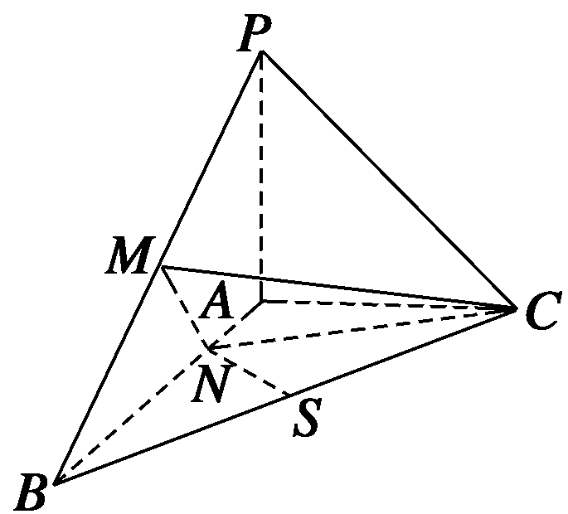
【答案】
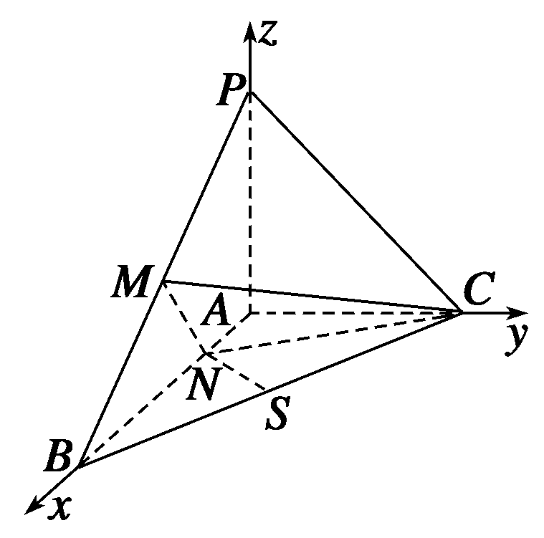
(1) 设PA＝1，以A为原点，AB，AC，AP所在直线分别为x，y，z轴正向建立空间直角坐标系如图所示，
则P(0,0,1)，C(0,1,0)，B(2,0,0)，M(1,0，)，N(，0,0)，S(1，，0)．
所以＝(1，－1，)，
＝(－，－，0)．
因为·＝－＋＋0＝0，
所以CM⊥SN.
(2)＝(－，1,0)，
设a＝(x，y，z)为平面CMN的一个法向量，则
即令x＝2，得a＝(2,1，－2)．
因为|cos〈a，〉|＝＝＝，
所以SN与平面CMN所成的角为45°.
19．函数的图象恒过定点，若点在直线 上，其中，求的最小值.
【答案】∵恒过定点（1，0），∴过定点（－2，－1），∴，即，∴＝（）（2m＋n）＝2＋1＋≥，∴最小值为.
20．在直三棱柱ABC—A₁B₁C₁中，∠ACB=90°，AC=BC=AA₁=1，D、E分别为棱AB、BC的中点，M为棱AA₁上的点。
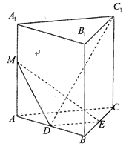
(1）证明：A₁B₁⊥C₁D
(2）当的大小。
【答案】（1）以C为坐标原点建立空间直角坐标系C—xyz，则
则
(2）
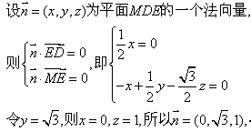
M-DE-A的大小为∏|3
21．在四棱锥P－ABCD中，底面ABCD是矩形，PA⊥平面ABCD，PA=AD=A，AB=2，以AC的中点O为球心、AC为直径的球面交PD于点M。
(1）求证：平面ABM⊥平面PCD；
(2）求直线CD与平面ACM所成的角的大小；
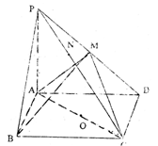
【答案】（1）依题设知，AC是所作球面的直径，则AM⊥MC。
又因为PA⊥平面ABCD，则PA⊥CD，又CD⊥AD，
所以CD⊥平面PAD，则CD⊥AM，所以AM⊥平面PCD，
所以平面ABM⊥平面PCD。
(2）如图所示，建立空间直角坐标系，则A（0，0，0），P（0，0，4），
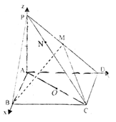
B（2，0，0），C（2，4，0），D（0，4，0），M（0，2，2）；
设平面ACM的一个法向量
所以所求角的大小为arcsin。
22．如图，边长为5的正方形ABCD所在平面与圆O所在平面相交于CD，线段CD为圆O的弦，AE垂直于圆O所在的平面，垂足E是圆O上异于C、D的点，AE＝3.
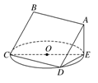
(1)求证：平面ABCD⊥平面ADE；
(2)求四棱锥E－ABCD的体积．
【答案】(1)证明：∵AE⊥平面CDE，CD⊂平面CDE.
∴AE⊥CD.
又ABCD为正方形，∴CD⊥AD.
∵AD∩AE＝A，
∴CD⊥平面ADE，CD⊂平面ABCD.
∴平面ABCD⊥平面ADE.
(2)作EF⊥AD交AD于F，
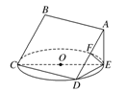
∵平面ABCD⊥平面ADE，
AD为交线，EF⊂平面ADE，
∴EF⊥平面ABCD.
在Rt△AED中，AE＝3，AD＝5，
∴DE＝4.
EF＝＝＝，
V_{E－ABCD}＝S_{ABCD}·EF＝×25×＝20.

